Grundschule Ratekau:
Musical „Tabaluga oder die Reise zur Vernunft“ sorgte für große Begeisterung!

Ratekau. Am Montag, 27.03.2023, am Mittwoch, 29.03.2023 und am Donnerstag, 30.03.2023 präsentierten 58 Grundschulkinder aus den 3. und 4. Klassen jeweils um 17.00 Uhr das mitreißende Musical „Tabaluga oder die Reise zur Vernunft“ auf der Bühne der Cesar-Klein-Schule in Ratekau.
Mit vielfältigen Liedern und Tanzdarbietungen spielten sich die Kinder in die Herzen der Zuschauer*innen. Tabaluga und die anderen Hauptfiguren führten die Zuhörer thematisch und schauspielerisch durch das Stück und wurden dabei von zwei Erzählerinnen unterstützt. Über den riesigen Applaus des begeisterten Publikums und über die mehrmals gewünschten Zugaben haben sich die Musicalkinder sehr gefreut. Es herrschte eine tolle Stimmung auf der Bühne und in der Aula der Gemeinschaftsschule.
Ein großes Dankeschön gilt daher der Leitung Frau Kerstin Dankert, die für die Organisation und Umsetzung des Musicals verantwortlich war. Sie wurde tatkräftig unterstützt von Christine Rabe und Wibke Levetzow.
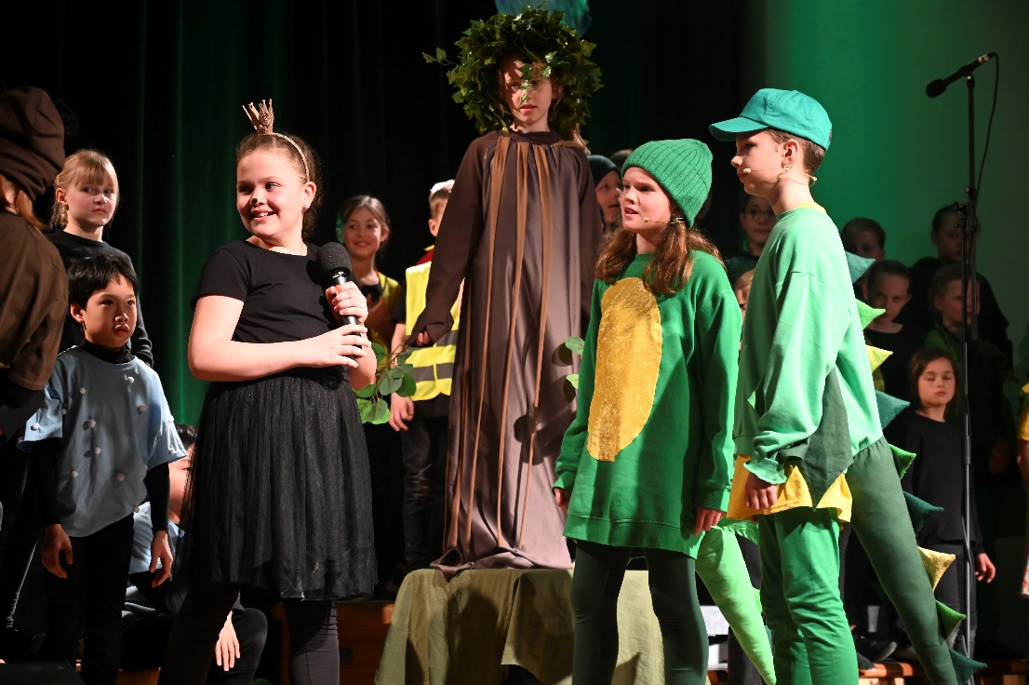
Alle Beteiligten sind sich einig: So etwas Außergewöhnliches bedarf einer Fortsetzung…
